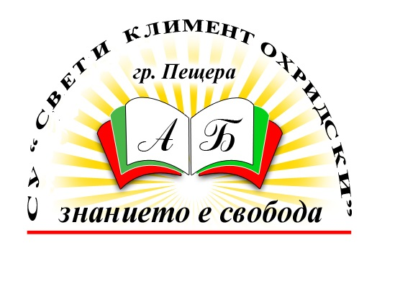 | СРЕДНО УЧИЛИЩЕ „СВЕТИ КЛИМЕНТ ОХРИДСКИ”  4550 гр. Пещера, общ. Пещера, обл. Пазарджик, ул. „Димчо Дебелянов“ № 4,  тел/факс 0350/ 6-36-41, e-mail: ohridski@abv.bg, web site: www.ohridskipeshtera.com

УТВЪРЖДАВАМ!
ДИРЕКТОР: …………………...........................
/ Павлинка Шопова – Начкова /

СПОРТЕН КАЛЕНДАР

на СУ ”Свети Климент Охридски”, гр.Пещера за
2021/2022 учебна година

/ приет на заседание на Педагогическия съвет с Решение № 67 от Протокол №10/14.09.2021 година /
І.Цел:
1. Рационално използване на свободното време на учениците в извънкласната физкултурна дейност в училището.
2. Запазване и популяризиране на спортните дейности в училище.

ІІ.Дейности:

№ | Вид на изявата | Брой ученици | Срок | Отговорник | Място на провеждане
І.  ІІ. | КОМПЛЕКСНИ И МАСОВИ МЕРОПРИЯТИЯ:  1.Участия в мероприятия организирани от общината.  2.Спортен празник  3.Състезания по спортове  4.Турнир по шах-мат посветен на празника на училището  СЪСТЕЗАНИЯ ПО СПОРТОВЕ:  Шах-мат  1. Вътрешно - училищни състезания.  2.Участие в общинско първенство.  Волейбол  1. Вътрешно – училищно първенство.  2.Участие в общинско първенство.  Тенис на маса  1. Вътрешно –училищно първенство.  2.Участие в общинско първенство.  Футбол  1. Вътрешно - училищно първенство.  2. Приятелски срещи с други училища.  3. Участие в общинско първенство.  Лека атлетика  1. Вътрешно - училищно първенство.  2. Участие в общинско първенство. | 200  20  50  10  200  15  100  10  80  20  50  30  20 | 05.2022 г.  01.2022 г.  03.2022 г.  02.2022 г.  03.2022 г.  02.2022 г.  05.2022 г.  / по Наредба /  03.2022 г.  05.2022 г.  / по Наредба /  04.2022 г.  / по Наредба / | Община Пещера  Класни ръководители и учители по физическо възпитание и спорт  Учители по физическо възпитание и спорт  Учители по физическо възпитание и спорт  Учители по физическо възпитание и спорт  Учители по физическо възпитание и спорт  Учители по физическо възпитание и спорт | СУ ,,Св. Кл. Охридски‘‘  СУ ,,Св. Кл. Охридски‘‘  СУ ,,Св. Кл. Охридски‘‘  СУ ,,Св. Кл. Охридски‘‘  СУ ,,Св. Кл. Охридски‘‘  ОУ „П. Р. Славейков“  Стадион

Изготвил:……………………………………
Ружка Вранчева, старши учител по ФВС

